## Aparat de măsură tensiune c.c. wireless Fluke v3001 FC

|  |  |  |  |
| --- | --- | --- | --- |
| **Tensiune c.c.** |  |  |  |
| **Funcţie** | **Domeniu** | **Rezoluţie** | **Precizie** |
| mV c.c. | 600,0 mV | 0,1 mV | 0,09 % + 3 |
| V c.c. | 6,000 V | 0,001 V | 0,09 % + 3 |
| 60,00 V | 0,01 V |
| 600,0 V | 0,1 V |
| 1000 V | 1 V | 0,15 % + 2 |

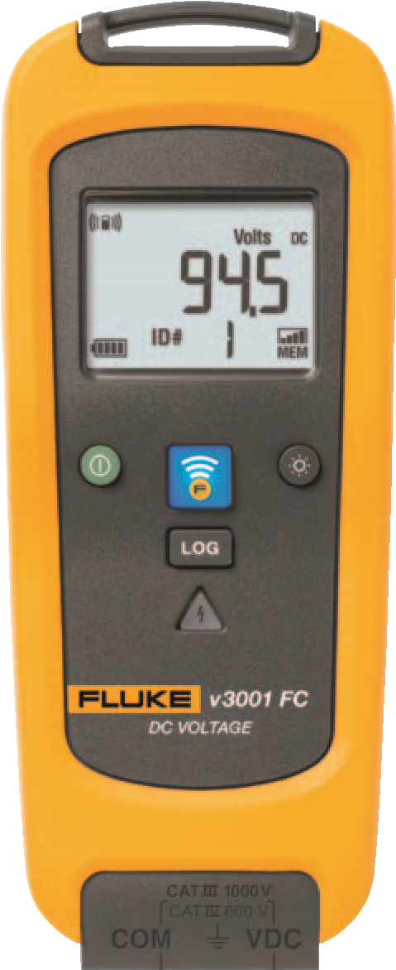Un aparat de măsurare a tensiunii c.c. true-rms complet funcţional care conectează wireless măsurători ale tensiunii c.c. la alte unităţi principale compatibile Fluke Connect™, menţionate mai jos.

* Multimetrul digital Fluke 3000 FC
* Cameră cu infraroşu Fluke TiX560/520
* Camera cu infraroşu Fluke Ti200/300/400
* Adaptorul PC prin pc3000 FC opţional
* Aplicaţia mobilă Fluke Connect

**Caracteristicile principale ale modelului v3001 FC includ:**

* Măsuraţi curentul continuu de până la 1000 V
* Utilizaţi-l ca dispozitiv de măsurare autonom sau ca parte a sistemului
* Funcţie de jurnalizare pentru înregistrarea şi salvarea a până la 65.000 de măsurători
* Cabluri de testare TL222
* Cleşti de tip crocodil AC220
* Sistem de agăţare magnetic

Exactitatea este specificată pentru un 1 an după etalonare, la temperaturi de funcţionare între 18 °C şi 28 °C, cu umiditate relativă între 0 % şi 90 %. Specificaţiile privind exactitatea au formatul: ± ([ % din măsurătoare] + [ numărul cifrelor celor mai puţin semnificative]). Toate domeniile au scalare automată. Exactitatea este specificată din domeniul obţinut prin scalare automată, de la 18 °C la 28 °C.

# Specificaţii generale v3001 FC

|  |  |
| --- | --- |
| **LCD cu iluminare de fundal** | 3½ cifre, 6000 cifre, rată de actualizare 4/sec |
| **Tip baterie** | 2 baterii alcaline tip AA, NEDA, 15A IEC LR6 |
| **Interval/rată înregistrare** | Reglabil prin PC, de la 1 sec la 1 h, implicit 1 min |
| **Durata de viaţă a bateriei** | 400 ore minim |
| **Memorie** | Înregistrează până la 65.000 de valori măsurate |
| **Comunicaţii RF** | Bandă de 2,4 GHz ISM |
| **Interval de comunicaţii RF** | Aer liber, neobstrucţionat: Max. 20 m  Obstrucţionat, perete din gips carton: Max. 6,5 m  Obstrucţionat, perete din beton sau incintă oţel electrică: Max. 3,5 m |
| **Temperatură de funcţionare** | între -10 °C şi +50 °C |
| **Temperatură de depozitare** | între -40 °C şi +60 °C |
| **Coeficient de temperatură** | 0,1 X (exactitate specificată)/°C (< 18 °C sau > 28 °C) |
| **Umiditate relativă** | 0 % la 90 % (0 °C la 35 °C), 0 % la 75 % (35 °C la 40 °C),  0 % la 45 % (40 °C la 50 °C) |
| **Compatibilitate electromagnetică** | IEC 61236-1:2013 |
| **Conformitate siguranţă** | IEC 61010-1, CAT IV 600 V, CAT III 1000 V, a 3-a ediţie Grad de poluare 2 |
| **Certificări** | cCSAus, CE, FCC: T68-FBLE IC: 6627A-FBLE |
| **Protecţie la umiditate şi praf (IP)** | IP42 |
| **Dimensiuni (ÎxLxA)** | 160 mm X 66 mm X 38 mm (6,3 in X 2,6 in X 1,5 in) |
| **Greutate** | 0,255 kg (9 oz) |

(Nu este compatibil cu instrumentele de testare Fluke CNX)